BRIDGEADC01A – převodník pro můstkové snímače
Jakub Kákona
Modul je určen pro měření hmotnosti pomocí tenzometrických snímačů, nebo k digitalizaci hodnot ze senzoru tlaku. Vstupní nízkoúrovňový differenční signál z odporového můstku může být v rozsahu -80 až 80 mV. Modul může generovat exitační signál pro napájení tenzometrického snímače, který je synchronní s vzorkováním.
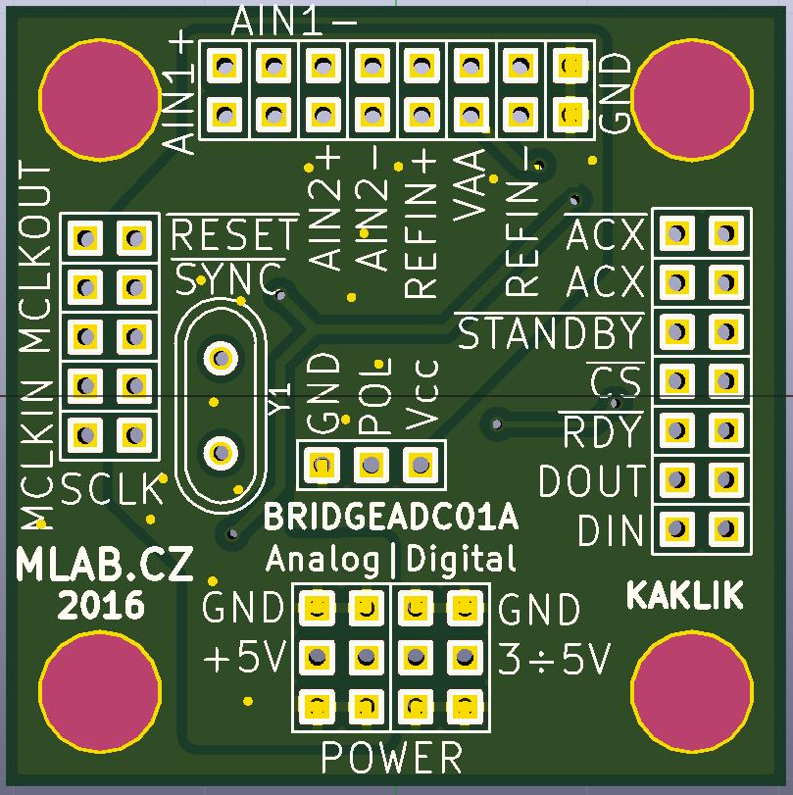

Technické parametry
Parametr | Hodnota | Poznámka
Napájení |  | Napájení obvodu
Rozhraní
Integrovaný obvod | AD7730, MIC4426
Rozměr | 40,1 x 40,1 x 16 mm

Popis konstrukce

Úvodem

Zapojení modulu
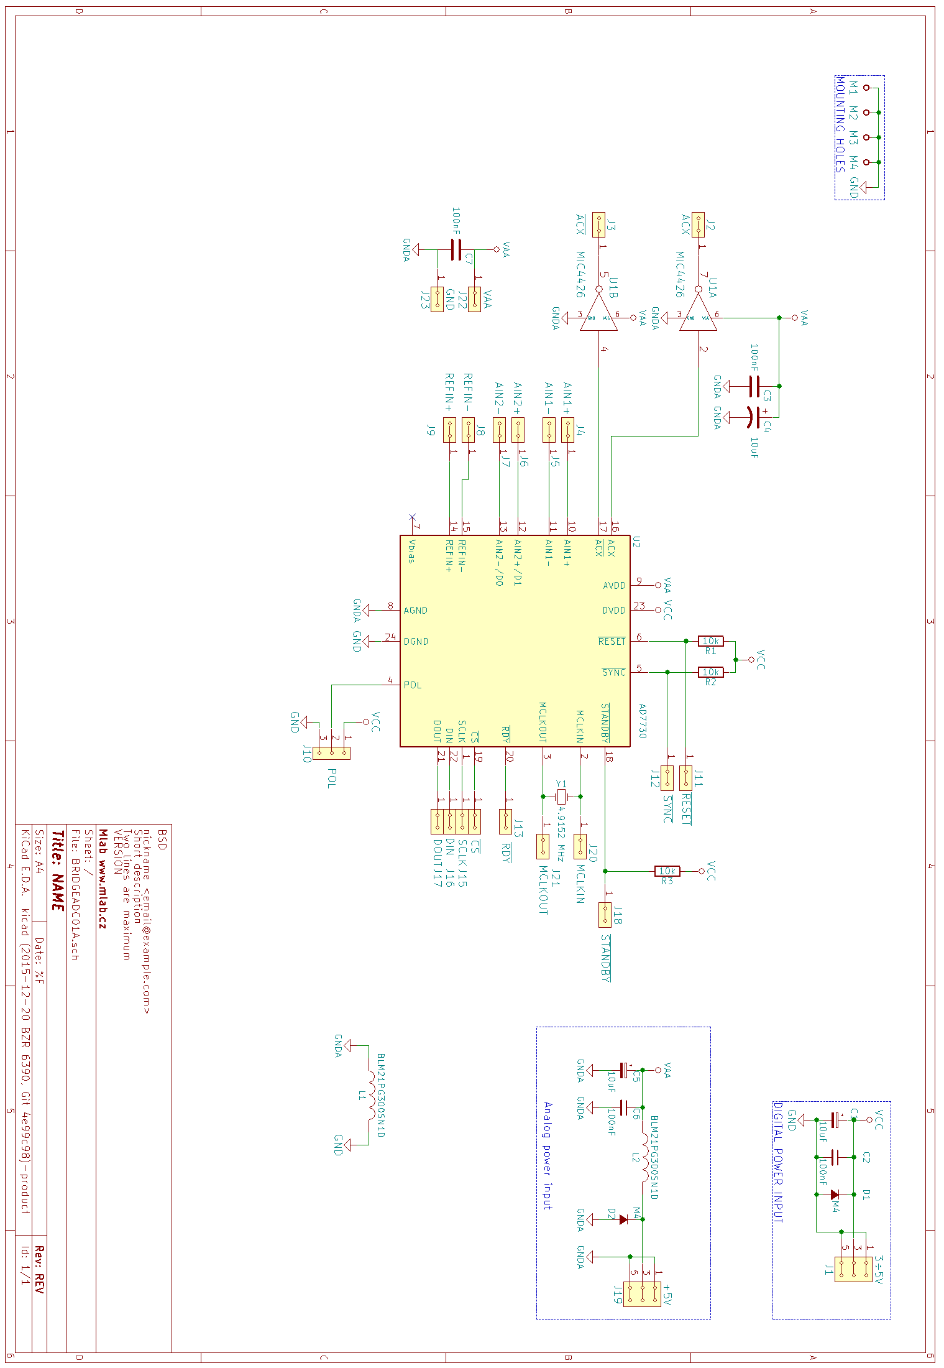

Osazení a oživení

Osazení
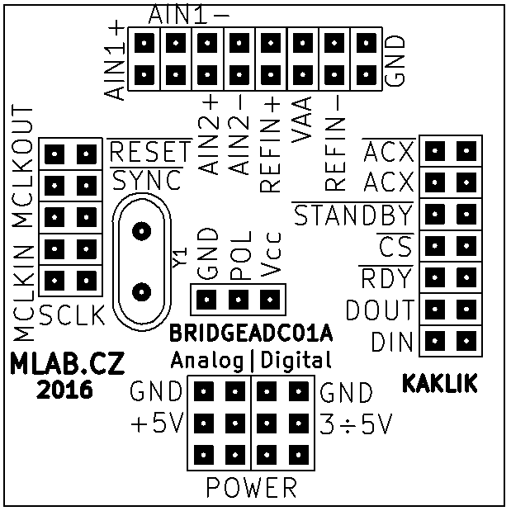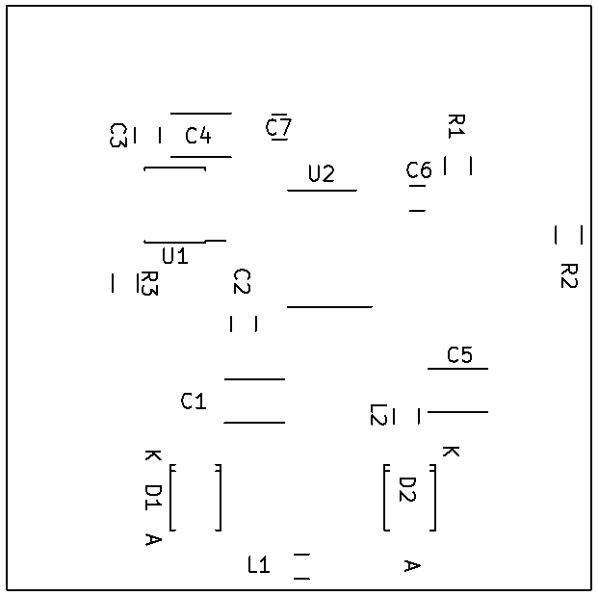

Seznam součástek
Označení | Typ | Pouzdro | Počet
J5 | AIN1- | Straight_1x02 | 1
C1,C4,C5 | 10uF | TantalC_SizeB_EIA-3528_Reflow | 3
C2,C3,C6,C7 | 100nF | C_0805 | 4
D1,D2 | M4 | SMA_Standard | 2
J1 | 3Ă·5V | Straight_2x03 | 1
J2 | ACX | Straight_1x02 | 1
J3 | ~ACX | Straight_1x02 | 1
J4 | AIN1+ | Straight_1x02 | 1
J6 | AIN2+ | Straight_1x02 | 1
J7 | AIN2- | Straight_1x02 | 1
J8 | REFIN- | Straight_1x02 | 1
J9 | REFIN+ | Straight_1x02 | 1
J10 | POL | Straight_1x03 | 1
J11 | ~RESET | Straight_1x02 | 1
J12 | ~SYNC | Straight_1x02 | 1
J13 | ~RDY | Straight_1x02 | 1
J14 | ~CS | Straight_1x02 | 1
J15 | SCLK | Straight_1x02 | 1
J16 | DIN | Straight_1x02 | 1
J17 | DOUT | Straight_1x02 | 1
J18 | ~STANDBY | Straight_1x02 | 1
J19 | +5V | Straight_2x03 | 1
J20 | MCLKIN | Straight_1x02 | 1
J21 | MCLKOUT | Straight_1x02 | 1
L1,L2 | BLM21PG300SN1D | C_0805 | 2
M1,M2,M3,M4 | HOLE | MountingHole_3mm | 4
R1,R2,R3 | 10k | R_0805 | 3
U1 | MIC4426 | SOIC-8_3.9x4.9mm_Pitch1.27mm | 1
U2 | AD7730 | TSSOP-24_4.4x7.8mm_Pitch0.65mm | 1
Y1 | 4.9152 MHz | Crystal_HC49-U_Vertical | 1
J22 | VAA | Straight_1x02 | 1
J23 | GND | Straight_1x02 | 1

Oživení

